Einladung zur Jahresversammlung 2020
26. Generalversammlung und Tagung
Samstag, 31. Oktober 2020 im Konferenzsaal Kopernikus (2. Stock)
AarauDigital, Bahnhofstrasse 41, Aarau

Sehr geehrte Damen und Herren, liebe Mitglieder

Der Vorstand freut sich, Sie zur Jahresversammlung einzuladen. Wie Sie wisse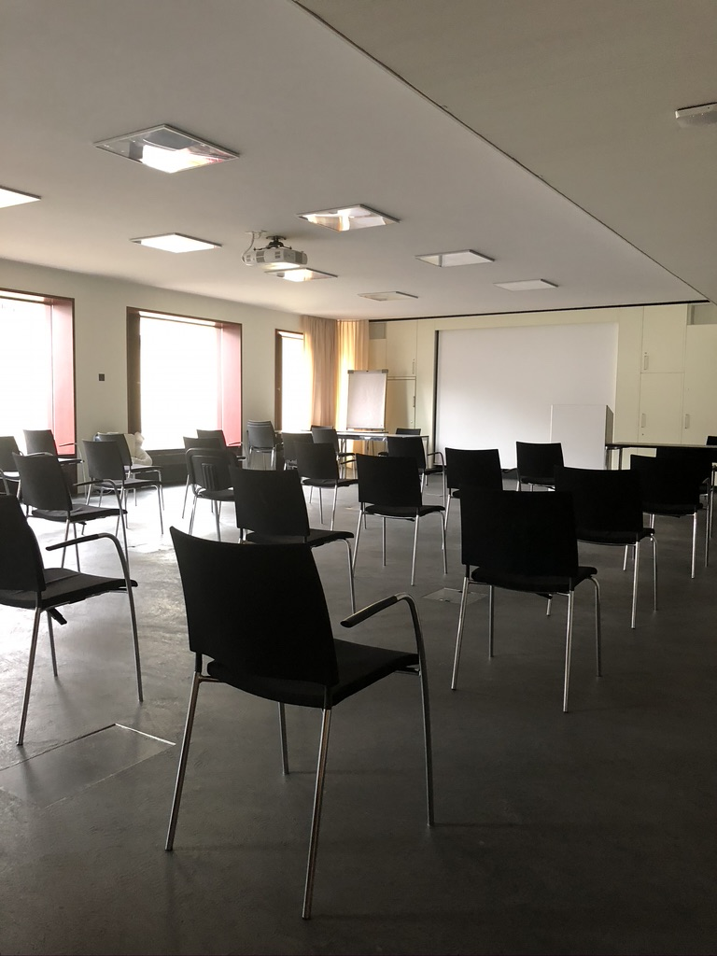n, musste die im Frühling geplante Veranstaltung wegen der Coronasituation verschoben werden. Mit einem passenden Schutzkonzept können wir nun, ein halbes Jahr später, den Anlass doch noch durchführen.

ab 09:00 Türöffnung, Registrierung der Teilnehmenden
Vor Ort Kaffee (oder anderes Getränk) und Gipfeli, offeriert von der SDG

09:45 Begrüssung und Eröffnung der Generalversammlung siehe Traktandenliste
ca. 10:15 Ende der Generalversammlung / Beginn der Tagung

10:30 Fragestunde
mit Dr. med. Tobias Piroth, Oberarzt Neurologie, Bewegungsstörungen und Kognition, Kantonsspital Aarau

11:15 Referat «Medikamentöse Behandlung, einschliesslich Botulinumtoxin»
Dr. med. Tobias Piroth, Kantonsspital Aarau

12:15 Referat und praktische Demonstration «Physiotherapie bei
Zervikaler Dystonie»
Daniela Hurni, Physiotherapie Neurologie, Universitätsspital Zürich

13:00 Lunch mit fein belegtem Brot und Mineralwasser (offeriert von der SDG)
Vor Ort haben Sie bis ca. 14 Uhr die Möglichkeit, das Treffen ausklingen zu lassen.

Wir freuen uns auf Ihre Teilnahme und grüssen Sie freundlich

Der Vorstand

Informationen zur Jahresversammlung 2020

1. Anmeldung zur Teilnahme - Anmeldefrist: 21.10.2020
Wegen Corona ist die Platzzahl leider auf 30 Personen beschränkt. Anmeldung ist obligatorisch.
Anmeldung und Fragen für die ärztliche Fragestunde bitte an:

Claudia Schmid, Bergstrasse 20, 8132 Hinteregg

cs@ggaweb.ch / +41 44 984 29 13 oder +41 79 632 21 65

Mitgliedern, die dem Kassier die Befreiung von der BILLAG vorweisen bzw. zugestellt haben, werden die Reisekosten (max. CHF 45.--) – zu Lasten des Sondervermögens – rückvergütet.

2. Registrierung ab 9:00 Uhr und Entgegennahme der Abstimmungsunterlagen
Sie erhalten:
- Dokumentationen und Stimmkarte
- CHF 10.--, als Anerkennung für Ihre Teilnahme an der GV (aus zweckgebundenem Spendenkonto)
- Namensschild zum Anstecken

3. Gastronomiekosten
Die SDG offeriert vor Beginn der GV ein Getränk und Gipfeli und anschliessend an die Tagung einen Lunch (fein belegtes Brot) sowie Mineralwasser.

4. Mitgliederbeitrag 2020

Für alle eingegangenen Zahlungen danken wir herzlich!
Wer den Mitgliederbeitrag noch nicht überwiesen hat:
CHF 30.-- auf PC 40-7494-0 bzw. IBAN CH84 0900 0000 4000 7494 0

5. Wegbeschreibung

Mit den öffentlichen Verkehrsmitteln:
Der Konferenzsaal im AZ Medienhaus befindet sich an der Bahnhofstrasse 41 in Aarau (5 Minuten ab Bahnhof) und ist rollstuhlgängig. Vom Bahnhof aus links abbiegen, 250 Meter geradeaus bis zum AZ Medienhaus. Der Eingang befindet sich am Ende des Gebäudes links.

Mit dem Auto:
Der Konferenzsaal liegt 10 Minuten ab Autobahnausfahrt und ist vom Bahnhof-Parking aus in 5 Minuten erreichbar.

26. Generalversammlung
Samstag, 31. Oktober 2020
AarauDigital, Bahnhofstrasse 41, Aarau
im Konferenzsaal Kopernikus (2. Stock)

Traktandenliste

- Begrüssung und Eröffnung
  - Abstimmungsunterlagen
Diese werden am Tagungsort abgegeben oder können im Voraus bestellt werden. Siehe auch am Schluss der Traktandenliste.
  - Entschuldigungen
  - Änderungen und Neumitglieder

- Wahl der Stimmenzähler/innen

3. Genehmigung der Traktandenliste

4. Genehmigung des Protokolls vom 6. April 2019

5. Genehmigung des Jahresberichts des Präsidenten

6. Jahresrechnung 2019 (Erfolgsrechnung und Bilanz) sowie Antrag der Revisionsstelle

6.1 Kassenbericht

6.2 Bericht mit Antrag der Revisionsstelle
6.3 Genehmigung der Jahresrechnung

7. Genehmigung des Budgets 2020

8. Festsetzung Jahresbeitrag 2021
Der Vorstand beantragt, den Beitrag unverändert zu belassen:
CHF 30.-- für Mitglieder mit Wohnsitz im Inland
EUR 30.-- für Mitglieder mit Wohnsitz im Ausland

9. Verabschiedung

Micheline Johnson tritt aus gesundheitlichen und familiären Gründen aus dem Vorstand aus.

10. Wahlen Vorstand, Präsidium, Kassier, Revisoren

11. Verschiedenes

Unterlagen:
An der GV werden genügend Exemplare der nachfolgend aufgeführten Dokumente zur Einsicht aufliegen.

- 2019: Jahresbericht des Präsidenten
- Organigramm der SDG
- Protokoll der 25. Generalversammlung vom 6. April 2019
- Kassenbericht 2019
- Jahresrechnung 2019
- Bericht der Revisionsstelle 2019

Interessierte Mitglieder können sich die oben genannten Dokumente bis 26.10. zustellen lassen.

Bezugsadresse:
Claudia Schmid, Bergstrasse 20, 8132 Hinteregg
cs@ggaweb.ch / 044 984 29 13

Anmeldung

Name: ........................................................ Vorname: .........................................................

Begleiter/in:
Name: ........................................................ Vorname: .........................................................

Übernahme der Reise- und Verpflegungskosten zu Lasten des Sondervermögens erwünscht.
Bedingung dazu siehe Informationsblatt zur Jahresversammlung.

ohne Essen nur GV

****************************************************************************************************************
Fragen für die medizinische Fragestunde:

............................................................................................................................................................

............................................................................................................................................................

............................................................................................................................................................

............................................................................................................................................................

............................................................................................................................................................

............................................................................................................................................................

.................................................................................................................... weiter auf der Rückseite

*****************************************************************************************************************

Bitte einsenden an:

Claudia Schmid, Bergstrasse 20, 8132 Hinteregg
oder per E-Mail: cs@ggaweb.ch

Anmeldefrist: 21. Oktober 2020

